**Santiago Arias Mosquera**

**2250070 – ADSI**

* Esta sería la interfaz de la sopa de letras musical, así se vería en el celular de un usuario
*  Aquí podrás cambiar el color con que vas a seleccionar la palabra
* Este si lo presionas mostrara tu progreso como las palabras que has encontrado, cuantas te faltan (no habrá un listado ya que el usuario tendrá la letra debajo de la sopa de letras tipo karaoke)

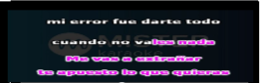

*  En este podrás seleccionar que canciones te gustan más para que te salgan con frecuencia en tu lista de reproducciones, también podrás ver cuánto te falta para que se finalice la sopa de letras

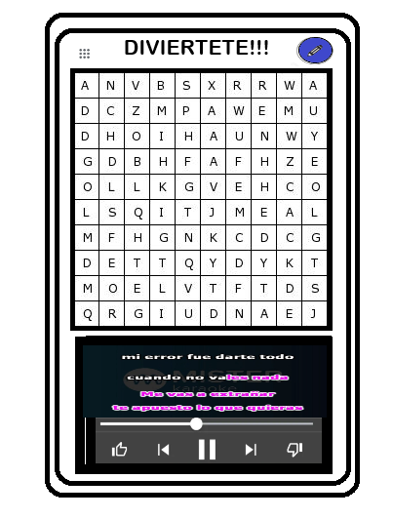

* Cuando el usuario pause la canción la sopa de letras se desaparecerá de la pantalla hasta que el mismo la des - pause para continuar jugando

